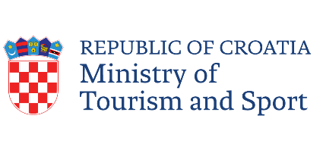  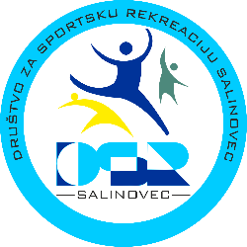 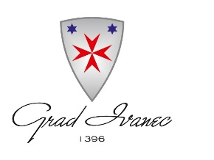

DRUŠTVO ZA SPORTSKU REKREACIJU

SALINOVEC

Održane 8. Dječje seoske igre Salinovec 2024.

Društvo za sportsku rekreaciju Salinovec je u suradnji sa Ministarstvom turizma i sporta organiziralo je u petak 27.09.2024. godine „ 8. Dječje seoske igre Salinovec 2024. „ sa početkom u 11:30 sati na travnatom igralištu Područne škole Tin Ujević u Salinovcu.

Djeca su bila podijeljena u dvije dobne skupine i to od 1. do 4. razreda od 11:30 do 13:00 sati i od 5. do 8. razreda od 13:00 do 14:30 sati. Na dječjim seoskim igrama sudjelovala su sva djeca koja pohađaju Područnu školu Tin Ujević Salinovec, što znači 101 dijete a sudjelovali su i svi razrednici i svi ostali učitelji sa tehničkim osobljem škole što iznosi blizu 120 sudjelovanja. Igre je vodio prof. tjelesne kulture Kruno Poje i tajnik DSR Salinovec Stjepan Četrtek. Discipline u kojima su se djeca takmičila su: skakanje u dalj s mjesta, guranje kotača bicikla, skakanje u vreći, nošenje košare na glavi, bacanje medicinke ( kamena ) sa ramena i potezanje užeta. Za svaku pojedinačnu disciplinu djeca su dobila medalje za prva tri mjesta, dok su za ukupni poredak dodijeljeni pehari, a svaki sudionik dobio je majicu, a sve je to kupljeno od donacije Ministarstva turizma i sporta.

Ovom prilikom se zahvaljujemo Ministarstvu turizma i sporta što je prepoznao vrijednost prenošenja kulturne baštine salinovečkog kraja na mlade naraštaje i donirao je Društvu donaciju za dječje igre, te se zahvaljujemo svima koji su sudjelovali na igrama, kao i roditeljima koji su izdvojili malo svojeg slobodnog vremena i pomogli su da se ne zaborave stari seoski sportovi kojima su se igrale naše bake i djedovi.

U Salinovcu, 30.09.2024. godine. Tajnik DŠR Salinovec: Stjepan Četrtek